今天利用3種方式實驗數位電路驗證

**第一個實驗**是使用minterm,maxterm的方式來找回原本的邏輯電路

歸納minterm:

想辦法將各個input(包含invert 反轉)and運算後產出1

各個minterm合併利用or

歸納maxterm:

想辦法將各個input(包含invert 反轉)or 運算後產出0

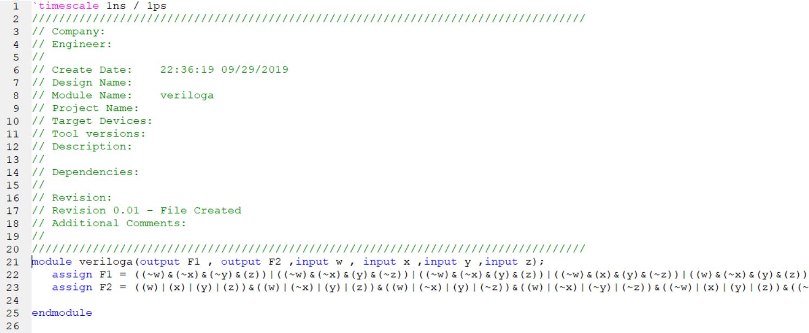各個maxterm合併利用and

以Verilog 實現

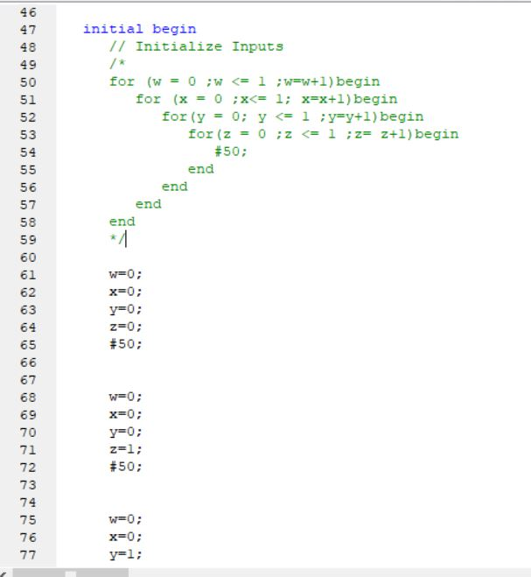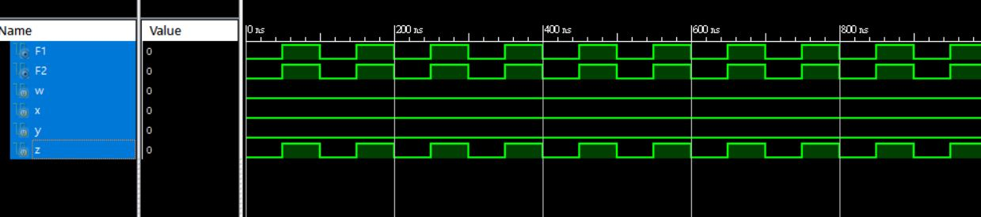在使用testbench時遇到了一些狀況:

本來想要使for迴圈來模擬各個Input狀況

但模擬出來的結果只有迴圈內層的Z有震盪的情況

詢問教授的結果

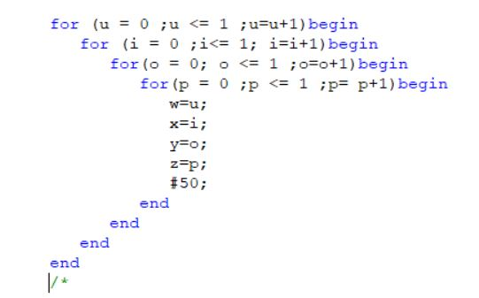應該是for迴圈內不行同時為1.for迴圈操縱的變數2.input的變數

指定其他的變數後狀況還是一樣，無法得到理想上的輸出

再次詢問教授後，教授有提到硬體描述語言的同步特性與C語言一條一條執行上是有差異，以後會在教testbench的其他用法

所以以後的狀況還是乖乖把input的資料寫入

乖乖的打出testbench測試Input

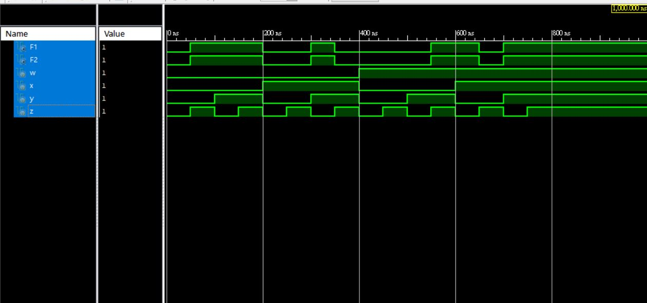正常的輸出 F1=F2

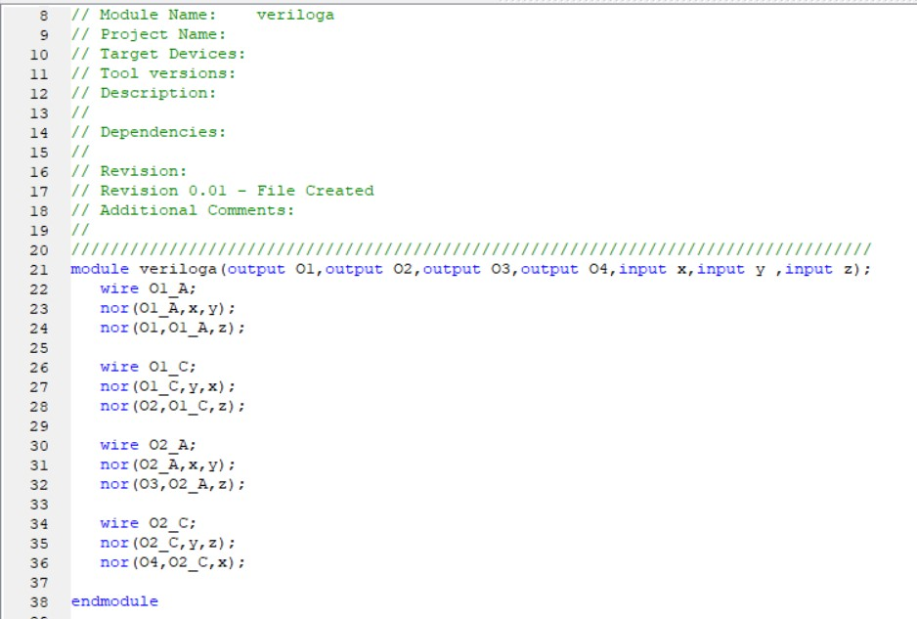**第二個實驗** 使用的是structural level 的模擬

本來想利用equivalence方式檢查是否等式左邊等於等式右邊

但我不知道怎麼用structural level的方式表示，所以使用nor後在使用not

詢問助教後可以使用xnor以檢查左式是否相等右式

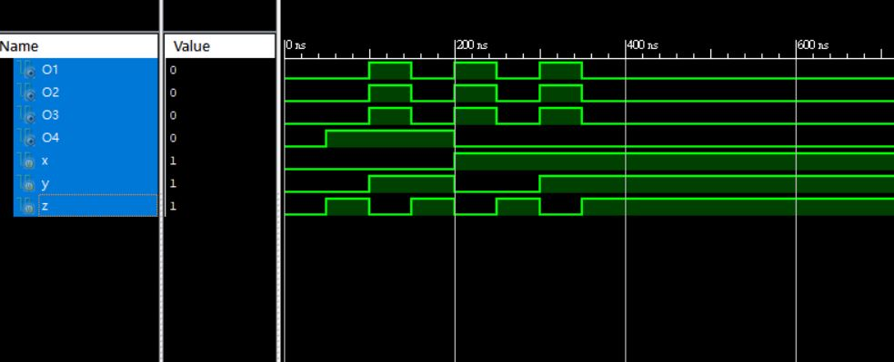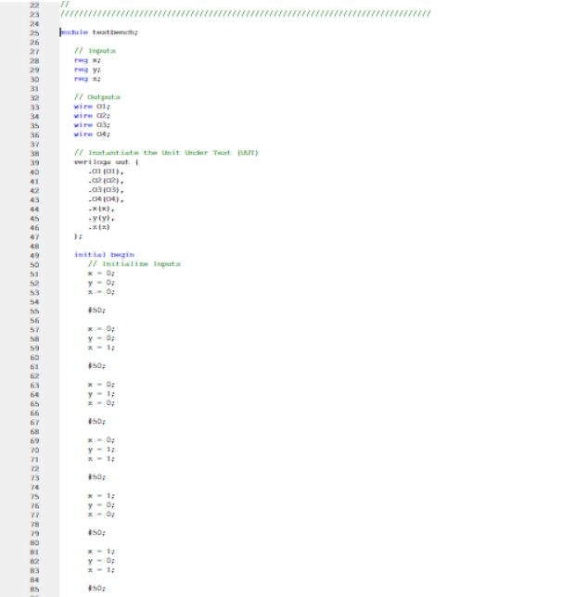乖乖打的測試資料

證實O1=O2

O3≠O4

**第三個實驗**利用schematic方式

證明XOR的結合率

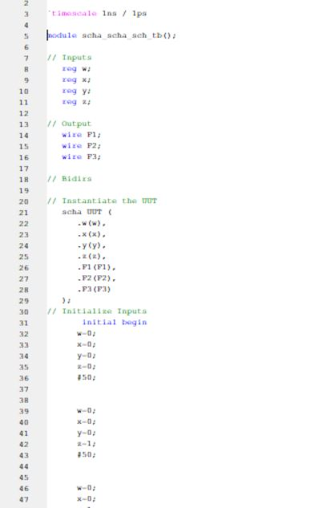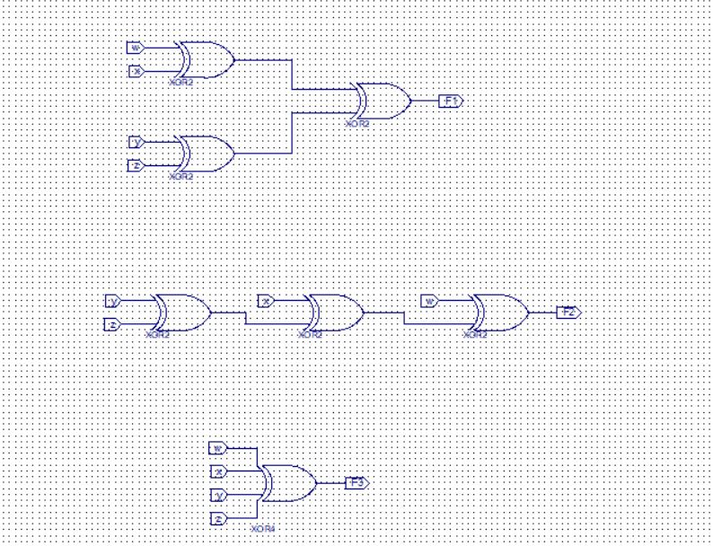利用多種XOR模擬組合

測試資料

證實F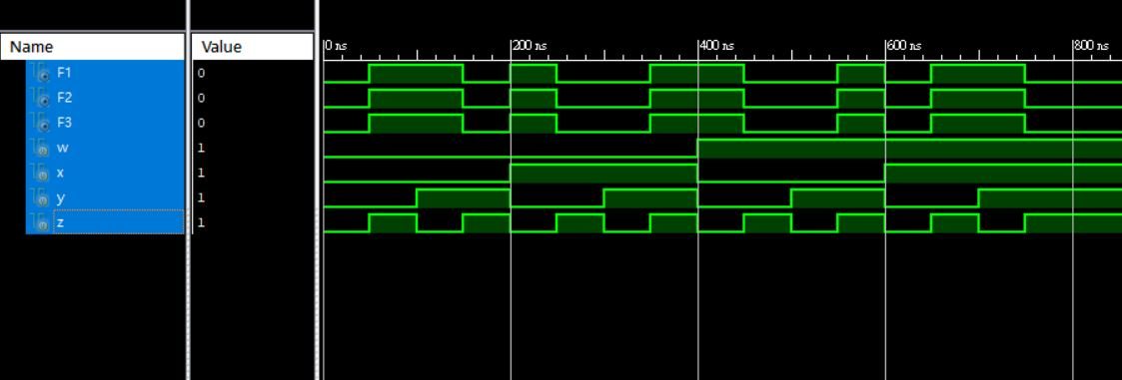1=F2=F3